Федеральное агентство
по техническому регулированию и метрологии
 |  | НАЦИОНАЛЬНЫЙ  СТАНДАРТ  РОССИЙСКОЙ  ФЕДЕРАЦИИ |  | ГОСТ Р  2.601―  202Х  (проект,  окончательная  редакция)

Единая система конструкторской документации

ЭКСПЛУАТАЦИОННАЯ ДОКУМЕНТАЦИЯ
Основные положения

Настоящий проект стандарта не подлежит применению до его утверждения

Предисловие

1 РАЗРАБОТАН Акционерным обществом «Научно-исследовательский центр «Прикладная Логистика» (АО НИЦ «Прикладная Логистика»)

2 ВНЕСЕН Техническим комитетом по стандартизации ТК 482 «Поддержка жизненного цикла продукции»

3 УТВЕРЖДЕН И ВВЕДЕН В ДЕЙСТВИЕ Приказом Федерального агентства по техническому регулированию и метрологии от______________№_____________.

4 ВЗАМЕН ГОСТ Р 2.601–2019

Правила применения настоящего стандарта установлены в статье 26 Федерального закона от 29 июня 2015 г. № 162-ФЗ «О стандартизации в Российской Федерации». Информация об изменениях к настоящему стандарту публикуется в ежегодном (по состоянию на 1 января текущего года) информационном указателе «Национальные стандарты», а официальный текст изменений и поправок — в ежемесячном информационном указателе «Национальные стандарты». В случае пересмотра (замены) или отмены настоящего стандарта соответствующее уведомление будет опубликовано в ближайшем выпуске ежемесячного информационного указателя «Национальные стандарты». Соответствующая информация, уведомление и тексты размещаются также в информационной системе общего пользования — на официальном сайте Федерального агентства по техническому регулированию и метрологии в сети Интернет (www.rst.gov.ru)

Настоящий стандарт не может быть полностью или частично воспроизведен, тиражирован и распространен в качестве официального издания без разрешения Федерального агентства по техническому регулированию и метрологии
Содержание

1 Область применения
2 Нормативные ссылки
3 Термины, определения и сокращения
3.1 Термины и определения
3.2 Сокращения
4 Основные положения
5 Виды и комплектность эксплуатационных документов
5.1 Виды эксплуатационных документов
5.2 Комплектность эксплуатационных документов
6 Общие требования к эксплуатационной документации
6.1 Разработка эксплуатационной документации
6.2 Построение, содержание и изложение эксплутационных документов
6.3 Оформление эксплуатационных документов
6.4 Требования безопасности
6.5 Иллюстрации
7 Общие требования к тиражированию эксплуатационной документации……….
Приложение А (рекомендуемое) Построение структуры эксплуатационного документа, содержащего информацию об изделии в целом
и о его составных частях
Приложение Б (рекомендуемое) Правила формирования системы нумерации
и кодирования элементов структуры изделия
Приложение В (обязательное) Оформление требований безопасности
Приложение Г (обязательное) Общие требования к иллюстрациям
Приложение Д (справочное) Пример изложения требований к выполнению иллюстраций
Приложение Е (рекомендуемое) Общие требования к печатному изданию документов
Библиография …

НАЦИОНАЛЬНЫЙ СТАНДАРТ российской федерации

Единая система конструкторской документации
Эксплуатационная документация

Основные положения
Unified system for design documentation. Operating and maintenance documentation. General provisions
Дата введения ― 2026–ХХ–ХХ

1 Область применения
Настоящий стандарт устанавливает основные положения по разработке эксплуатационной документации, виды и комплектность эксплуатационных документов, а также общие требования к эксплуатационным документам на изделия всех отраслей машиностроения.
На основе настоящего стандарта допускается разрабатывать документы по стандартизации, устанавливающие виды и комплектность эксплуатационных документов, а также дополнительные требования к эксплуатационной документации на изделия конкретных видов техники с учетом их специфики.

2 Нормативные ссылки
В настоящем стандарте использованы нормативные ссылки на следующие документы:
ГОСТ 2.103 Единая система конструкторской документации. Стадии разработки
ГОСТ 2.608 Единая система конструкторской документации. Порядок записи сведений о драгоценных материалах в эксплуатационных документах
ГОСТ 2.612 Единая система конструкторской документации. Электронный формуляр. Общие положения
ГОСТ 7.84 Система стандартов по информации, библиотечному и издательскому делу. Издания. Обложки и переплеты. Общие требования и правила оформления
ГОСТ 19.101 Единая система программной документации. Виды программ и программных документов
ГОСТ 5773 Издания книжные и журнальные. Форматы
ГОСТ 18322 Система технического обслуживания и ремонта техники. Термины и определения
Проект, окончательная редакция
ГОСТ 22240 Обложки и крышки переплетные. Типы
ГОСТ 25866 Эксплуатация техники. Термины и определения
ГОСТ Р 2.005 Единая система конструкторской документации. Термины и определения
ГОСТ Р 2.051 Единая система конструкторской документации. Электронная конструкторская документация. Основные положения
ГОСТ Р 2.052 Единая система конструкторской документации. Электронная геометрическая модель изделия. Основные положения
ГОСТ Р 2.053 Единая система конструкторской документации. Электронная структура изделия. Основные положения
ГОСТ Р 2.101 Единая система конструкторской документации. Виды изделий
ГОСТ Р 2.102 Единая система конструкторской документации. Виды и комплектность конструкторских документов
ГОСТ Р 2.104 Единая система конструкторской документации. Основные надписи
ГОСТ Р 2.105 Единая система конструкторской документации. Общие требования к текстовым документам (проект, окончательная редакция, вводится в действие одновременно)
ГОСТ Р 2.106 Единая система конструкторской документации. Текстовые документы
ГОСТ Р 2.109 Единая система конструкторской документации. Основные требования к чертежам
ГОСТ Р 2.201 Единая система конструкторской документации. Обозначение изделий и конструкторских документов
ГОСТ Р 2.301 Единая система конструкторской документации. Форматы листов (проект, окончательная редакция, вводится в действие одновременно)
ГОСТ Р 2.501 Единая система конструкторской документации. Правила учета и хранения (проект, окончательная редакция, вводится в действие одновременно)
ГОСТ Р 2.503 Единая система конструкторской документации. Правила внесения изменений
ГОСТ Р 2.504 Единая система конструкторской документации. Электронная конструкторская документация. Правила внесения изменений
ГОСТ Р 2.602 Единая система конструкторской документации. Ремонтная документация (проект, окончательная редакция, вводится в действие одновременно)
ГОСТ Р 2.603 Единая система конструкторской документации. Внесение изменений в эксплуатационную и ремонтную документацию (проект, окончательная редакция, вводится в действие одновременно)
ГОСТ Р 2.605 Единая система конструкторской документации. Плакаты учебно-технические (проект, окончательная редакция, вводится в действие одновременно)
ГОСТ Р 2.610 Единая система конструкторской документации. Правила выполнения эксплуатационных документов (проект, окончательная редакция, вводится в действие одновременно)
ГОСТ Р 2.611 Единая система конструкторской документации. Каталоги (проект, окончательная редакция, вводится в действие одновременно)
ГОСТ Р 2.620 Единая система конструкторской документации. Эксплуатационная документация. Технология модульной разработки (проект, окончательная редакция, вводится в действие одновременно)
ГОСТ Р 2.621 Единая система конструкторской документации. Электронная эксплуатационная документация. Формат данных
ГОСТ Р 2.701 Единая система конструкторской документации. Схемы. Виды и типы. Общие требования к выполнению
ГОСТ Р 2.901 Единая система конструкторской документации. Документация, отправляемая за границу. Общие требования
ГОСТ Р 7.0.4 Система стандартов по информации, библиотечному и издательскому делу. Издания. Выходные сведения. Общие требования и правила оформления
ГОСТ Р 27.001 Надежность в технике. Система управления надежностью. Основные положения
ГОСТ Р 27.102 Надежность в технике. Надежность выполнения задания и управление непрерывностью деятельности. Термины и определения
ГОСТ Р 27.301 Надежность в технике. Управление надежностью. Техника анализа безотказности. Основные положения
ГОСТ Р 53392 Интегрированная логистическая поддержка. Анализ логистической поддержки. Основные положения
ГОСТ Р 54088 Интегрированная логистическая поддержка. Эксплуатационная и ремонтная документация в форме интерактивных электронных технических руководств. Основные положения и общие требования
ГОСТ Р 54564 Лом и отходы цветных металлов и сплавов. Общие технические условия
ГОСТ Р 55932 Интегрированная логистическая поддержка экспортируемой продукции военного назначения. Эксплуатационная и ремонтная документация. Требования к поставке и внесению изменений
ГОСТ Р 58677 Интегрированная логистическая поддержка экспортируемой продукции военного назначения. Каталогизация предметов снабжения. Основные положения
Примечание — При пользовании настоящим стандартом целесообразно проверить действие ссылочных стандартов и классификаторов в информационной системе общего пользования – на официальном сайте Федерального агентства по техническому регулированию и метрологии в сети Интернет или по ежегодному информационному указателю «Национальные стандарты», который опубликован по состоянию на 1 января текущего года, и по выпускам ежемесячного информационного указателя «Национальные стандарты» за текущий год. Если заменен ссылочный стандарт, на который дана недатированная ссылка, то рекомендуется использовать действующую версию этого стандарта с учетом всех внесенных в данную версию изменений. Если заменен ссылочный стандарт, на который дана датированная ссылка, то рекомендуется использовать версию этого стандарта с указанным выше годом утверждения (принятия). Если после утверждения настоящего стандарта в ссылочный стандарт, на который дана датированная ссылка, внесено изменение, затрагивающее положение, на которое дана ссылка, то это положение рекомендуется применять без учета данного изменения. Если ссылочный стандарт отменен без замены, то положение, в котором дана ссылка на него, рекомендуется применять в части, не затрагивающей эту ссылку.

3 Термины, определения и сокращения

3.1 Термины и определения
В настоящем стандарте применены термины по ГОСТ 18322, ГОСТ 25866, ГОСТ Р 2.005, ГОСТ Р 27.102, а также следующие термины с соответствующими определениями:

3.1.1 тиражирование эксплуатационных документов: Изготовление экземпляров эксплуатационных документов для поставки потребителю (заказчику).
3.1.2
издание: Документ, предназначенный для распространения содержащейся в нем информации, прошедший редакционно-издательскую обработку, самостоятельно оформленный, снабженный нормативно предписанными выходными сведениями, позволяющими однозначно идентифицировать его в документально-информационной среде.
[ГОСТ Р 7.0.60–2020, статья 3.1.1]
3.1.3
печатное издание: Издание, представляющее собой копию издательского оригинал-макета, тиражируемого способом печатания или тиснения.
[ГОСТ Р 7.0.60–2020, статья 3.1.1.1]
3.1.4
электронное издание: Электронный документ (группа электронных документов), прошедший редакционно-издательскую обработку, предназначенный для распространения в неизменном виде, имеющий выходные сведения.
Примечание – Состав технологических процессов подготовки электронного издания для реализации его функциональности определяет различия редакционно-издательской обработки печатных и электронных изданий.
[ГОСТ Р 7.0.83-2013, пункт 3.2]
3.1.5 экземпляр изделия: Единица продукции, изготовленная по утвержденной конструкторской и технологической документации.
3.1.6 экземпляр документа: Полученный в результате тиражирования документ определенного вида, предназначенный для передачи потребителю (заказчику).
3.1.7 идентификатор экземпляра (изделия, документа): Уникальный код, присвоенный изготовителем изготовленному экземпляру или группе экземпляров.
Примечание – Примерами идентификаторов изделия являются заводской номер изделия или номер партии изделий. Примером идентификатора документа является номер издания.
3.1.8 удостоверяющий документ (изделия): Эксплуатационный документ, относящийся к экземпляру изделия или группе одинаковых изделий, требующих индивидуального учета, и содержащий сведения, удостоверяющие их соответствие утвержденной конструкторской документации, приемку, характеристики, гарантии и иные сведения.
3.1.9
потребитель продукции: Юридическое и/или физическое лицо, использующее продукцию по назначению.
[ГОСТ Р 15.301–2016, статья 3.1.5]
3.1.10

эксплуатация: Стадия жизненного цикла изделия, на которой реализуется, поддерживается и восстанавливается его качество.

Примечание – Эксплуатация изделия включает в себя в общем случае использование по назначению, транспортирование, хранение, техническое обслуживание и ремонт.

[ГОСТ 25866–83, статья 1]

3.2 Сокращения
В настоящем стандарте применены следующие сокращения:
ВЭ – ведомость эксплуатационных документов;
ЗИП – запасные части, инструменты, принадлежности;
КД – конструкторский документ (конструкторские документы);
СНК – система нумерации и кодирования;
СЧ – составная часть;
ТО – техническое обслуживание;
УП – учебно-технический плакат (учебно-технические плакаты);
ЭД – эксплуатационный документ (эксплуатационные документы).

4 Основные положения
4.1 Эксплуатационная документация предназначена для:
- изучения конструкции и принципов работы изделия, условий и правил эксплуатации (использования по назначению, ТО, хранения, транспортирования и т. п.);
- изложения сведений, удостоверяющих приемку изготовленного изделия, его техническое состояние на дату выпуска и при последующем использовании, гарантийные обязательства (при наличии);
- изложения указаний по текущему ремонту изделия после его отказов и повреждений при эксплуатации;
- изложения других установленных настоящим стандартом сведений.
Примечания
1Для отдельных видов изделий (например, авиационной и морской техники) на основе поставленной с изделием эксплуатационной документации потребитель (заказчик) разрабатывает собственную документацию, регламентирующую эксплуатацию принадлежащего ему изделия.
2 Для видов ремонта, выполняемых с выводом изделия из эксплуатации, указания по ремонту включают в ремонтную документацию по ГОСТ Р 2.602.
4.2 Сведения, изложенные в эксплуатационной документации, должны полностью соответствовать характеристикам выпускаемых изделий и быть достаточными для обеспечения правильной и безопасной эксплуатации изделий в течение установленного срока службы.
При необходимости в эксплуатационной документации приводят указания о необходимом уровне подготовки эксплуатирующего персонала.
Примечание – Указания о необходимом уровне подготовки эксплуатирующего персонала приводят, если эксплуатация изделия требует специальных знаний и навыков. Эти указания могут включать необходимые специальности и разряды (классы), уровни допусков по отдельным видам работ (работы на высоте, работы, связанные с электробезопасностью) и иные подобные сведения.
4.3 В эксплуатационной документации или иным способом (см. 4.4) до потребителя должна быть доведена следующая информация об изделии и об установленных на нем к моменту завершения его производства СЧ (с учетом положений ГОСТ Р 2.901):
- наименование государства-изготовителя и организации-изготовителя (допускается не указывать при разработке эксплуатационной документации по государственному оборонному заказу);
- наименование и обозначение изделия;
- назначение, основные технические данные изделия и его СЧ (при их наличии), имеющие значение при эксплуатации;
- правила и условия безопасного использования, ТО, хранения и транспортирования изделия и его СЧ (при необходимости);
- назначенный ресурс, назначенные сроки службы и хранения (при наличии), а также сведения о действиях потребителя по их истечении и о возможных последствиях при невыполнении указанных действий;
Примечание – Эти сведения приводят, если изделие по истечении указанных ресурса, сроков службы и хранения может представлять опасность для жизни, здоровья людей, причинять вред его имуществу или окружающей среде, либо оно становится непригодным для использования по назначению.
- указания по ремонту изделия после его отказов и повреждений (при необходимости);
- сведения о безопасной утилизации изделия и его СЧ (при необходимости);
- гарантийные обязательства (при наличии);
- сведения о подтверждении соответствия (при наличии);
- сведения о приемке изготовленного экземпляра изделия;
- юридический адрес изготовителя, а также адреса поставщика, продавца, сервисных центров или организаций, выполняющих гарантийное обслуживание (при наличии), иные контактные данные (при разработке эксплуатационной документации по государственному оборонному заказу допускается не указывать).
4.4 Для конструктивно простейших изделий, не требующих по условиям безопасности подробных указаний по их эксплуатации, эксплуатационную документацию допускается не разрабатывать, а приводить необходимые сведения на самом изделии путем маркирования, клеймения или установки информационной таблички на изделии или его упаковке. Выбранный способ маркирования, клеймения или установки информационной таблички должен обеспечить сохранность приведенной информации в течение всего срока службы изделия.
Примечание – Если применение маркирования, клеймения или информационной таблички не позволяют обеспечить сохранность информации в течение всего срока службы изделия, то необходимую информацию следует приводить в эксплуатационной документации.
4.5 Эксплуатационную документацию разрабатывает разработчик изделия. Допускается использовать технологию модульной разработки по ГОСТ Р 2.620.
Номенклатуру, форму представления и форматы разрабатываемых ЭД устанавливает разработчик изделия (при необходимости – по согласованию с изготовителем изделия) в соответствии с требованиями настоящего стандарта, требованиями технического задания или договора.
4.6 ЭД выполняют в следующих формах представления:
- странично-ориентированный документ на бумажном носителе;
- странично-ориентированный электронный документ по ГОСТ Р 2.051;
- интерактивный электронный документ (в т.ч. в форме интерактивного электронного технического руководства по ГОСТ Р 54088).
При необходимости информация, содержащаяся в ЭД, может быть дополнительно представлена в виде совокупности структурированных данных (файлов), предназначенных для автоматизированной обработки.
4.7 Эксплуатационную документацию разрабатывают на изделие в целом. Допускается для СЧ изделия разрабатывать отдельные комплекты ЭД. Для СЧ, являющихся покупными изделиями, допускается использовать ЭД, полученные с этими изделиями.
Ссылки на ЭД СЧ приводят в ЭД изделия в целом. Структуру ЭД, содержащего информацию об изделии в целом и о его СЧ, формируют с учетом рекомендаций, приведенных в приложении А.
Повторение в ЭД изделия информации, приведенной в ЭД СЧ изделия, допускается в минимально необходимом для эксплуатации изделия объеме (например, при рисках отсутствия ЭД на поставляемые отдельно СЧ или иных рисках, связанных с доведением информации ЭД СЧ до потребителей).
При необходимости повторения в ЭД информации, изложенной в другом ЭД, эту информацию приводят со ссылкой на ЭД (его структурный элемент), откуда взята информация.
4.8 Допускается разрабатывать групповую эксплуатационную документацию, содержащую сведения, распространяющиеся на несколько вариантов изделия и (или) на разные условия эксплуатации. В этом случае из содержания и оформления ЭД должно быть однозначно понятно, к каким вариантам или условиям относится информация.
4.9 Эксплуатационную документацию, поставляемую на экспорт, выполняют с учетом положений ГОСТ Р 2.901 и ГОСТ Р 55932.
4.10 Изготовитель изделия тиражирует ЭД в соответствии с разделом 7 для поставки потребителям продукции. Способ тиражирования, а также форму представления и форматы поставляемых экземпляров ЭД устанавливает их изготовитель в соответствии с разделом 7, если конкретные требования не установлены в техническом задании или договоре.
Для изделий, разрабатываемых в интересах государственного заказчика или поставляемых по государственному заказу применяемые способы тиражирования и требования к поставляемым экземплярам ЭД устанавливают в техническом задании или договоре (контракте).

5 Виды и комплектность эксплуатационных документов

5.1 Виды эксплуатационных документов
5.1.1 Виды ЭД, их наименования, назначение и требования к ним установлены в таблице 1.
Примечание – В документах по стандартизации для отдельных видов техники номенклатура видов ЭД может быть уточнена с включением других видов документов и их кодов.
5.1.2 Номенклатуру разрабатываемых для изделия ЭД выбирают с учетом особенностей конструкции, назначения, условий эксплуатации изделия, необходимости обучения персонала.
Таблица 1 – Виды ЭД и требования к ним
Код вида документа | Наименование вида документа | Назначение | Требования
РЭ | Руководство по  эксплуатации | Документ, содержащий сведения, необходимые для правильной и безопасной эксплуатации изделия: сведения о конструкции, принципе действия, характеристиках изделия и его СЧ, указания по использованию изделия во всех предусмотренных режимах (в т.ч. по подготовке изделия к использованию и по завершению использования), ТО, ремонту, хранению, транспортированию, оценке технического состояния изделия при определении необходимости отправки его в ремонт или на списание, а также другие необходимые для эксплуатации сведения. При отсутствии специализированной документации в РЭ включают сведения по утилизации изделия и его СЧ | В соответствии с ГОСТ Р 2.610
ИМ | Инструкция по монтажу, пуску, регулированию и обкатке изделия | Документ, содержащий сведения, необходимые для правильного и безопасного монтажа, наладки, пуска, регулирования, обкатки и сдачи изделия и его СЧ в эксплуатацию на месте его применения | В соответствии с ГОСТ Р 2.610
ФО | Формуляр | Удостоверяющий документ, подтверждающий соответствие изделия утвержденной конструкторской документации, содержащий значения основных параметров и характеристик (свойств) экземпляра изделия, информацию о техническом состоянии, комплектности, гарантиях изготовителя, а также предназначенный для учета работы, изменения технического состояния, комплектности, выполнения ТО и ремонта (в т.ч., доработок), движениях экземпляра в эксплуатации и иных необходимых сведений | В соответствии с ГОСТ Р 2.610.  Электронный ФО – по  ГОСТ 2.612

Продолжение таблицы 1
Код вида документа | Наименование вида документа | Назначение | Требования
ПС | Паспорт | Удостоверяющий документ, подтверждающий соответствие изделия утвержденной конструкторской документации, содержащий значения основных параметров и характеристик (свойств) экземпляра изделия, информацию о техническом состоянии, комплектности, гарантиях изготовителя.  В ограниченном объеме может использоваться для учета работы, изменений технического состояния и иных параметров при эксплуатации и ремонте | В соответствии с ГОСТ Р 2.610.  Электронный ПС – по  ГОСТ 2.612
ЭТ | Этикетка | Удостоверяющий документ, подтверждающий соответствие изделия утвержденной конструкторской документации, содержащий значения основных параметров и характеристик (свойств) экземпляра изделия, информацию о техническом состоянии, гарантиях изготовителя | ГОСТ Р 2.610  Электронная ЭТ – по  ГОСТ 2.612
КИ | Каталог изделия | Документ, содержащий сведения о составе и устройстве изделия (его СЧ, их количестве, расположении, взаимозаменяемости, конструктивных особенностях, материалах), ЗИП (комплектах ЗИП), а также информацию, необходимую для заказа ЗИП | В соответствии с ГОСТ Р 2.611
КЭ | Каталог  средств  эксплуатации | Документ, содержащий сведения о составе, назначении и характеристиках технических средств, не входящих в комплектность изделия, но необходимых для его эксплуатации, а также информацию, необходимую для их заказа | В соответствии с ГОСТ Р 2.611
НЗЧ | Нормы расхода запасных частей | Документ, содержащий сведения об ожидаемом расходе номенклатуры запасных частей, необходимые для планирования материально-технического обеспечения эксплуатации | В соответствии с ГОСТ Р 2.610
НМ | Нормы расхода материалов | Документ, содержащий сведения об ожидаемом расходе номенклатуры материалов, необходимые для планирования материально-технического обеспечения эксплуатации | В соответствии с ГОСТ Р 2.610
ЗИ | Ведомость комплекта ЗИП | Документ, содержащий номенклатуру, назначение и количество ЗИП, необходимых для эксплуатации изделия (в том числе входящих в комплекты ЗИП) | В соответствии с ГОСТ Р 2.610
УП | Учебно-технический плакат | Документ, содержащий сведения об изделии в виде, удобном для использования в процессах обучения или подготовки персонала к использованию по назначению или технической эксплуатации изделия | В соответствии с ГОСТ Р 2.605

Окончание таблицы 1
Код вида документа | Наименование вида документа | Назначение | Требования
ИС | Инструкция эксплуатационная специальная | Документ, содержащий специальные требования, относящиеся к использованию изделия по назначению, ТО, хранению, транспортированию, оформленные в виде самостоятельных частей ЭД или в виде приложений к другим ЭД | В соответствии с ГОСТ Р 2.610
ВЭ | Ведомость эксплуатационных документов | Документ, содержащий сведения о составе комплекта ЭД на изделие (поставляемой с изделием или отдельно от него) | В соответствии с ГОСТ Р 2.610
Примечание – Для наглядности наименования ЭД в таблице приведены без сокращений, принятых в настоящем стандарте, код вида документа приведен в полном соответствии с принятыми сокращениями.

5.1.3 В зависимости от особенностей изделия, объема сведений по нему и условий эксплуатации допускается разрабатывать объединенный ЭД, включающий сведения из двух и более документов. Объединенному ЭД присваивают наименование и код вида документа, вышестоящего (из всех объединяемых) по таблице 1.
5.1.4 Для каждого из изделий (СЧ), имеющих идентификаторы экземпляра (группы экземпляров), обязательно разрабатывают один удостоверяющий документ из трех, указанных в таблице 1 (ФО, ПС или ЭТ). Вид удостоверяющего документа выбирает разработчик с учетом назначения документа согласно таблице 1, числа подлежащих контролю параметров, а также необходимости регистрации изменений технического состояния изделия (СЧ) при эксплуатации и ремонте.
ФО разрабатывают, если в процессе эксплуатации требуется систематически регистрировать сведения о наработке, техническом состоянии, комплектности, техническом обслуживании, ремонте, движении изделия и другие данные.
ПС разрабатывают, если требуется удостоверить основные характеристики изделия, его приемку, комплектность, гарантии и вести ограниченный объем записей в процессе эксплуатации.
ЭТ допускается разрабатывать для изделий, для которых достаточно минимального объема удостоверяющих сведений, ведение записей в процессе эксплуатации не требуется и, как правило, не предусмотрен ремонт.
5.1.5 ВЭ обязательно разрабатывают для поставляемого комплекта, включающего два ЭД или более (кроме ВЭ). При формировании нескольких поставляемых комплектов согласно 5.2.4 отдельную ВЭ разрабатывают на каждый такой комплект независимо от количества включенных в него ЭД.
Примечание – ВЭ устанавливает состав поставляемого комплекта независимо от способов и времени передачи отдельных экземпляров ЭД этого комплекта потребителю.
5.1.6 Специальные требования, относящиеся к эксплуатации изделия, для удобства работы с ними допускается излагать в самостоятельной части (книге) ЭД, приложении к нему или в отдельной ИС.
Примечание – Примерами самостоятельных частей, приложений являются:
- памятки по обращению с изделием;
- специальные формуляры (по шумности, по аварийно-спасательному обеспечению и др.);
- ведомости (ведомость размещения имущества и т. п.);
- нормировочные документы (нормы времени, трудоемкости работ);
- сервисные книжки и гарантийные талоны.
ИС разрабатывают на изделия, для которых перед, после или в течение времени эксплуатации следует выполнять специальные требования, относящиеся к монтажу, подготовке к использованию, использованию по назначению, ТО, хранению, транспортированию и утилизации, и когда по условиям эксплуатации целесообразно выпустить такие требования отдельно от РЭ для уменьшения его объема и повышения удобства использования.
Примечание – ИС целесообразно разрабатывать на конкретные виды работ, выполняемые специальным персоналом, не выполняющим другие работы ТО (например, инструкции по проверке специальных контрольно-измерительных приборов и оборудования, по защите информации, по проведению специальных проверок и испытаний изделий и т. п.).
5.1.7 ЗИ и, при необходимости, инструкцию по использованию ЗИП разрабатывают:
- для комплекта ЗИП, который поставляется или может поставляться отдельно от изделия (например, групповой, ремонтный комплект ЗИП);
- для изделия, которое комплектуется ЗИП (например, в виде одиночного комплекта ЗИП).
Примечание – В первом случае ЗИ разрабатывают как ЭД изделия, именуемого «Комплект ЗИП». Во втором – ЗИ разрабатывают (согласно техническому заданию, договору или по усмотрению разработчика) как ЭД изделия или как ЭД СЧ изделия, именуемой «Комплект ЗИП одиночный».
Допускается выполнение инструкции по использованию ЗИП с кодом вида документа ИС, если иное не установлено в документах по стандартизации на конкретные виды техники.

5.2 Комплектность эксплуатационных документов
5.2.1 Для изделия выделяют:
- основной комплект ЭД, являющийся частью основного комплекта КД изделия;
- полный комплект ЭД, являющийся частью полного комплекта КД изделия и включающий основной комплект ЭД данного изделия и основные комплекты ЭД всех СЧ данного изделия, для которых разрабатывается отдельная ЭД;
- поставляемый комплект ЭД (далее – поставляемый комплект), передаваемый потребителю.
5.2.2 Состав основного комплекта ЭД изделия указывают в спецификации на изделие в разделе «Документация» или в электронной структуре изделия по
ГОСТ Р 2.053.
5.2.3 Состав полного комплекта ЭД изделия определяется совокупностью спецификаций (электронных структур по ГОСТ Р 2.053) на данное изделие и на все его СЧ, для которых разработаны отдельные ЭД.
Необходимость формирования полного комплекта ЭД как самостоятельной совокупности документов устанавливают в техническом задании или договоре. При отсутствии такого требования необходимость формирования полного комплекта ЭД устанавливает разработчик изделия.
5.2.4 Поставляемый комплект состоит из экземпляров ЭД, полученных в результате тиражирования документов основного или полного (если он сформирован) комплекта ЭД.
При необходимости для изделия допускается формировать несколько поставляемых комплектов ЭД с различным назначением и составом документов.
Примечание – Один комплект может передаваться с каждым экземпляром изделия, другой — предназначаться для подразделения, выполняющего техническое обслуживание изделия, третий – использоваться для комплектования учебных классов и т. п.
Состав каждого поставляемого комплекта указывают в отдельной ВЭ, которую вносят в спецификацию по ГОСТ Р 2.106 в раздел «Комплекты». Если ВЭ не разрабатывается, то состав поставляемого комплекта указывают непосредственно в разделе «Комплекты» спецификации изделия по ГОСТ Р 2.106.
5.2.5 Допускается, например, для изделий единичного производства и в иных необходимых случаях, дополнять поставляемый комплект ЭД другими документами, необходимыми для эксплуатации изделия, в т. ч. КД по ГОСТ Р 2.102, программными документами по ГОСТ 19.101 и др. Ссылки на такие документы приводят в ВЭ.
Примечание – Совокупность поставляемого комплекта ЭД и указанных дополнительных документов допускается именовать комплектом документов для эксплуатации. Состав комплекта документов для эксплуатации указывают в ВЭ.

6 Общие требования к эксплуатационной документации

6.1 Разработка эксплуатационной документации
6.1.1 Эксплуатационную документацию разрабатывают в соответствии с требованиями технического задания, применяемых нормативно-правовых актов и технических регламентов, настоящего стандарта и требований документов по стандартизации на конкретные виды техники.
Для изделий, разрабатываемых в интересах государственного заказчика или поставляемых по государственному заказу порядок разработки, согласования, и утверждения эксплуатационной документации должны соответствовать требованиям технического задания или договора (контракта).
При введении в действие новых стандартов, устанавливающих требования к эксплуатационной документации, не требуется внесение изменений в подлинники ЭД, утвержденные ранее, если иное не установлено в техническом задании или договоре.
6.1.2 Исходными данными для разработки эксплуатационной документации являются:
- рабочая конструкторская документация на изготовление изделия и его СЧ;
- эксплуатационная документация на изделия – аналоги (при наличии);
- результаты анализа опыта эксплуатации аналогичных изделий (при наличии);
- результаты научно-исследовательских работ, направленных на повышение надежности и эффективности эксплуатации изделий (при наличии);
- отчет о выполнении программы обеспечения надежности (расчет надежности) изделия и аналогичных изделий (по ГОСТ Р 27.001, ГОСТ Р 27.301);
- результаты анализа логистической поддержки изделия и аналогичных изделий (по ГОСТ Р 53392).
6.1.3 При разработке ЭД результаты работ по обеспечению надежности и анализа логистической поддержки используют для определения:
- критериев предельных состояний и способов их контроля;
- состава и периодичности работ по техническому обслуживанию;
- способов восстановления работоспособности;
- требований к контролю технического состояния;
- иных эксплуатационных мероприятий, определенных по результатам указанных работ.
Примечание – Для отдельных видов техники существуют обязательные требования к эксплуатационной документации, направленные на исключение или сведение к минимуму рисков вреда для людей, имущества или окружающей среды при эксплуатации изделия. Эти требования могут быть изложены в нормативно-правовых актах (например, нормы летной годности авиационной техники), технических регламентах, документах по стандартизации военной техники. В этом случае эксплуатационная документация подлежит утверждению не только ее разработчиком, но и уполномоченными органами в области создания или эксплуатации соответствующей техники.
6.1.4 Эксплуатационную документацию разрабатывают на стадии разработки рабочей конструкторской документации по ГОСТ 2.103. Проекты и проспекты ЭД могут разрабатываться на проектных стадиях разработки.
Эксплуатационная документация подлежит отработке при проведении испытаний опытного образца изделия, при его экспериментальной отработке и опытной эксплуатации, если они предусмотрены, в целях подтверждения ее соответствия установленным требованиям.

6.1.5 Учет и хранение подлинников, дубликатов, копий ЭД – в соответствии с ГОСТ Р 2.501.
Изменение подлинников ЭД – по ГОСТ Р 2.503 (для ЭД в бумажной форме представления и электронных ЭД в виде файлов) и ГОСТ Р 2.504 (для электронных ЭД в автоматизированной системе управления данными об изделии).

6.2 Построение, содержание и изложение эксплуатационных документов
6.2.1 Построение, содержание и изложение ЭД должно соответствовать требованиям стандартов Единой системы конструкторской документации на документы соответствующих видов согласно таблице 1, а также требованиям ГОСТ Р 2.105.
Для изделий, разрабатываемых в интересах государственного заказчика или поставляемых по государственному заказу, построение, содержание и изложение ЭД (в т. ч. используемая терминология) должны соответствовать требованиям технического задания или договора (контракта).
6.2.2 Основное тематическое содержание ЭД формируют с использованием:
- номенклатуры ЭД, разрабатываемых для изделия (в т.ч. с учетом объединения документов);
- спецификации изделия или (при наличии) структуры изделия, принятой для разработки ЭД (см. А.1.2);
- требований к составу сведений (разделов), которые необходимо привести в документе для изделия и его СЧ в зависимости от вида ЭД, согласно требованиям стандартов, указанных в таблице 1;
- проспектов или проектов ЭД (если они разрабатывались на проектной стадии разработки конструкторской документации);
- наличия (планирования разработки) самостоятельных документов данного вида для отдельных СЧ.
6.2.3 Разделение ЭД на части (книги) планируют с учетом требований применяемых стандартов и удобства тиражирования и применения отдельных частей (книг).
Допускается разрабатывать отдельные части (книги) ЭД в разной форме представления из числа установленных в 4.6.
6.2.4 Для ЭД, содержание которых увязано со структурой изделия, допускается применять структурно-кодовый способ построения ЭД с учетом рекомендаций, приведенных в приложениях А и Б.
При этом допускается выделять для изложения отдельных структурных элементов ЭД определенные диапазоны номеров листов (страниц).
При необходимости, принятый в ЭД порядок нумерации листов (страниц) следует описать в элементе «Введение» документа.
6.2.5 В тексте ЭД следует применять термины и определения, установленные ГОСТ Р 2.005, ГОСТ 25866, ГОСТ 18322 и стандартами на виды техники.
6.2.6 В ЭД следует включать требования безопасности, содержание которых определяет разработчик изделия с учетом рисков, связанных с выполнением (или невыполнением) действий, описанных в конкретном документе. Требования безопасности излагают и оформляют в соответствии с 6.4.
6.2.7 В тексте ЭД допускается приводить ссылки на другие ЭД, включенные в ВЭ.
При указании сведений об изделиях, материалах или других объектах, изготовленных по стандартам или техническим условиям, в тексте приводят обозначение соответствующего документа.
6.2.8 При наличии в ЭД графы «Код продукции» в графу включают:
- для изделий, поставляемых по государственному заказу – федеральный номенклатурный номер в соответствии с [1];
- для продукции военного назначения, поставляемой на экспорт в рамках военно-технического сотрудничества с иностранными государствами – национальный номенклатурный номер по ГОСТ Р 58677;
- для прочих изделий – коды по классификатору, установленному в техническом задании или договоре (при наличии), например код по классификатору [2].
6.2.9 Запись сведений об имеющихся в составе изделия драгоценных материалах выполняют в ЭД в соответствии с ГОСТ 2.608. Правила выполнения записей в ЭД (ФО, ПС) – по ГОСТ Р 2.610.
Примечание – Учет драгоценных металлов по массе осуществляют в граммах (в пересчете на химически чистый драгоценный металл) с точностью до трех знаков после запятой, кроме учета серебра, где допускается точность до двух знаков после запятой.
Последовательность записи в ЭД имеющихся в составе изделия цветных металлов (в т.ч. сплавов цветных металлов) в соответствии с ГОСТ Р 54564.
Выполнение указанных записей в ЭД – по ГОСТ Р 2.610.
6.2.10 Указания о выполнении работ следует излагать с применением неопределенной формы глагола, выражающей побуждение к действию.
Примеры
1 «Открыть люк …».
2 «Кнопку ВКЛ – нажать».
6.2.11 Сведения, относящиеся только к отдельным исполнениям, вариантам или диапазону идентификаторов экземпляров изделия, должны сопровождаться однозначным указанием области их применимости, например: «Только для исполнения...», «Для изделий с ...», «Для изделий № ... — ...».
Рекомендуется это указание выделить в тексте (например, предварить словом «ВАЖНО», использовать рамку, фон или другой шрифт).
6.2.12 Надписи и маркировку на изделии и его СЧ, используемые при выполнении предусмотренных ЭД действий или необходимые для правильной эксплуатации изделия, следует упоминать и, при необходимости, пояснять в соответствующих структурных элементах ЭД.
6.2.13 Все специальные символы, знаки, графические изображения (пиктограммы), применяемые в ЭД, должны быть пояснены в этом же документе, в предназначенном для этого элементе документа или в начале раздела (подраздела, пункта), где они впервые применяются. В случае применения специальных символов, знаков, графических изображений исключительно в описании конкретной СЧ или работы ТО, допускается приводить их описание непосредственно сразу после их применения в тексте документа.
Данное требование не относится к специальным символам, знакам и графическим изображениям, предназначенным для изложения требований безопасности в соответствии с 6.4.
6.2.14 Структура и средства навигации ЭД должны обеспечивать пользователю возможность определить свое положение в структуре документа, перейти к требуемому структурному элементу и вернуться к связанным сведениям.
Навигацию в ЭД, который подлежит использованию только в электронной форме, допускается обеспечивать посредством гиперссылок между элементами, а также с учетом функциональных возможностей программных средств, которые будут применяться при его использовании (например, отображения структуры документа в отдельном окне, функцией поиска и т. п.).

6.3 Оформление эксплуатационных документов
6.3.1 Странично-ориентированные ЭД оформляют в соответствии с требованиями ГОСТ Р 2.105, как правило, с титульным листом. Без титульного листа допускается выполнять ВЭ, ЗИ, ЭТ и УП с учетом стандартов на виды техники.
6.3.2 Интерактивные электронные ЭД оформляют с учетом функциональных возможностей программных средств, предназначенных для их использования. Оформление должно позволить пользователю однозначно идентифицировать ЭД, его структурные элементы, а также обеспечить удобочитаемость информации.
Интерактивные электронные технические руководства оформляют с учетом требований ГОСТ Р 54088. Требования к расположению информации на листе (странице), установленные для странично-ориентированных ЭД, к интерактивным электронным ЭД не применяют, если иное не предусмотрено для формируемого из них странично-ориентированного представления.
6.3.3 Допускается оформлять подлинники странично-ориентированных ЭД без основной надписи по ГОСТ Р 2.104, при этом листы (страницы) оформляют с колонтитулами по ГОСТ Р 2.105.

6.3.4 Обозначение ЭД присваивают на базе обозначения изделия по ГОСТ Р 2.201 в соответствии со структурой, приведенной на рисунке 1. Обозначение ЭД (части, книги) в общем случае формируется в соответствии с правилами обозначения других конструкторских документов по ГОСТ Р 2.201. При необходимости, к такому обозначению добавляют дополнительные символы в соответствии с 6.3.6 и 6.3.7.
6.3.5 Код вида документа указывают в соответствии с таблицей 1 с учетом 5.1.3.
Пример – «АБВГ.123456.789РЭ».
При необходимости разработки ЭД на отремонтированное изделие по ГОСТ Р 2.602 (4.14) новому ЭД следует присваивать обозначение исходного ЭД с добавлением буквы «Р» к коду вида документа (без разделителей).
6.3.6 В обозначение ЭД, адаптированного из исходного документа для конкретного заказчика, рекомендуется к обозначению исходного документа через дефис добавлять уникальный для данного заказчика цифро-буквенный код из четырёх знаков, начинающийся с буквы.
6.3.7 В обозначение ЭД, выполненного на иностранном языке, рекомендуется к обозначению исходного документа на русском языке через дефис добавлять код языка согласно стандарту [3]. Информацию о языке выполнения ЭД, отличном от русского, следует приводить также на титульном листе и в реквизитной части электронного ЭД.
ХХХ.ТТNN.V.B-DD99-LL
Обозначение изделия (исполнения), количество
символов показано условно, формат обозначения изделия
устанавливает ГОСТ Р 2.201
Код вида документа и порядковый номер документа данного вида
Порядковый номер части (при необходимости)
Порядковый номер книги – при необходимости
Отличительный признак дополнительного документа – при необходимости
Отличительный признак рабочего языка документа – при необходимости
Рисунок 1 – Общая структура обозначения дополнительного ЭД
Примеры:
1 «АБВГ.123456.789РЭ.8.2» – обозначение книги 2 части 8 руководства по эксплуатации.
2 «RP90.027800.0000РЭ-C050» – обозначение варианта руководства по эксплуатации для иностранного заказчика «050» на русском языке.
3 «RP90.027800.0000РЭ-C050-FR» – обозначение варианта руководства по эксплуатации для иностранного заказчика «050» на французском языке);
4 «АБВГ.123456.789РЭ-EN» – обозначение руководства по эксплуатации, переведенного на английский язык.
6.3.8 При разработке групповой эксплуатационной документации на несколько вариантов изделия допускается выделять в отдельные части (книги) сведения, не зависящие от варианта изделия или условий эксплуатации, а информацию, касающаяся конкретных вариантов (условий эксплуатации), приводить в отдельных частях (книгах), в том числе, выпускаемых по мере необходимости (при появлении новых вариантов или условий).

6.4 Требования безопасности
6.4.1 В ЭД следует включать требования безопасности, содержание которых определяет разработчик изделия с учетом рисков, связанных с выполнением (или невыполнением) действий, описанных в конкретном документе.
6.4.2 Для изделий, требующих особой осторожности при обращении с ними, на титульном листе их ФО, ПС (а при их отсутствии – иного документа) под обозначением документа должна быть нанесена предупреждающая надпись, например, «ВНИМАНИЕ! ОСОБАЯ ОСТОРОЖНОСТЬ», которую выполняют в соответствии с требованиями ГОСТ Р 2.105. В тексте документа должны быть приведены необходимые требования безопасности.
6.4.3 В ЭД (части, книге), содержащем сведения о выполнении работ или действиях, связанных с рисками для человека, изделия или окружающей среды, следует приводить:
- общие требования безопасности, касающиеся информации изложенной в данном ЭД (части, книге);
- дополнительные требования безопасности, касающиеся особенностей конкретной СЧ (системы) или выполняемой работы.
6.4.4 Общие требования безопасности следует приводить во введении ЭД (части, книги) или сразу после него в предусмотренном для этого структурном элементе ЭД (части, книги).
Дополнительные требования безопасности, касающиеся особенностей конкретной СЧ (системы) следует приводить в начале структурного элемента ЭД (части, книги), содержащего указанные сведения.
Дополнительные требования безопасности, касающиеся выполняемой работы, следует приводить непосредственно перед описанием действий, выполнение или невыполнение которых может представлять опасность.
6.4.5 При размещении в одном ЭД (структурном элементе) нескольких требований безопасности их следует излагать в следующей последовательности:
- требования, связанные с непосредственной опасностью для жизни и здоровья лиц, осуществляющих использование изделия и его техническую эксплуатацию (например, требования к специальной одежде, техническому состоянию инструмента, средств энергоснабжения и контроля и т. п.);
- требования, связанные с опасностью для жизни и здоровья иных лиц, которые могут оказаться в зоне использования или технической эксплуатации изделия;
- иные требования безопасности при использовании или технической эксплуатации изделия (подготовка площадки, обеспечение общих мер противопожарной безопасности и т. п.).
6.4.6 Требование безопасности сопровождают словом, характеризующим его характер:
- «ЗАПРЕЩАЕТСЯ» – когда нарушение требований безопасности, касающихся способов использования, технической эксплуатации и приемов обращения с изделием, средствами эксплуатации и материалами, практически неизбежно приведет к опасным последствиям для человека (тяжелому вреду здоровью или смерти) или к недопустимому повреждению изделия или средств эксплуатации;
- «ПРЕДУПРЕЖДЕНИЕ» – когда необходимо указать на явную опасность для человека, выполняющего те или иные действия (например, возможность тяжелого вреда здоровью или смерти), или риск недопустимого повреждения изделия или средств эксплуатации;
- «ВНИМАНИЕ» – когда требуется повышенная осторожность в обращении с изделием или материалами и необходимо привлечь внимание к способам и приемам, которые следует точно выполнять во избежание ошибок, травм и повреждений изделия или средств эксплуатации.
6.4.7 Требования безопасности в тексте документа должны привлекать к себе внимание. Общие требования по оформлению требований безопасности приведены в приложении В.

При выполнении документов одного комплекта в разных формах представления рекомендуется обеспечить визуально сопоставимое оформление требований безопасности.

6.5 Иллюстрации
6.5.1 В ЭД в общем случае в качестве иллюстраций применяют:
- изображения объектов (рисунки, чертежи, фотографии);
- схемы, диаграммы, графики;
В электронных ЭД дополнительно допускается применять интерактивные объекты, в т.ч. 3D-модели, анимированные изображения, видеофрагменты и др.
6.5.2 Виды иллюстраций и их количество определяет разработчик ЭД с учетом формы представления и содержания документа, а также требований заказчика (при наличии).
Количество иллюстраций в ЭД должно быть достаточным для правильного понимания информации документа. Дублирование иллюстраций в одном документе не допускается.
6.5.3 Общие требования к оформлению иллюстраций в странично-ориентированных ЭД установлены в ГОСТ Р 2.105.
6.5.4 Изображения и 3D-модели объектов применяют для изучения устройства изделия, поиска обсуживаемых объектов, иллюстрации выполняемых действий и иных целей. Плоские изображения объектов выполняют в соответствии с требованиями приложения Г. 3D-модели выполняют с учетом требований ГОСТ Р 2.052.
6.5.5 Схемы используют для пояснения устройства и работы систем и выполняют с учетом требований ГОСТ Р 2.701.
6.5.6 Диаграммы и графики применяют для пояснения работы систем, а также для показа соотношения между разными параметрами работы изделия и условиями эксплуатации. Диаграммы и графики, выполняют с учетом положений [4].
Графики следует выполнять с использованием координатной сетки, соответствующей масштабности шкал (равномерных или логарифмических). Оси координат вычерчивают сплошными линиями с масштабными делениями на них без стрелок на конце. Толщина линий координатной сетки должна быть вдвое меньше толщины координатных осей, а толщина линий кривых – в два раза толще линий координатных осей.
Допускается графики, показывающие принципиальную картину изменения одной величины при изменении другой, выполнять без координатной сетки. В этом случае на концах осей координат показывают стрелки, обозначающие характер функционального изменения величины иллюстрируемого параметра, и не показывают масштабных делений на осях координат.
6.5.7 Анимированные изображения и видеофрагменты применяют для представления последовательности действий, процессов изменения состояния изделия или его СЧ, а также иной информации, восприятие которой затруднено при использовании неподвижных изображений.
Если последовательность выполнения действий имеет значение для обеспечения безопасности эксплуатации изделия, анимированное изображение или видеофрагмент не должно являться единственным средством представления такой информации. Необходимые действия и требования должны быть также представлены в текстовой форме, обеспечивающей их однозначное восприятие без воспроизведения анимированного изображения или видеофрагмента.
6.5.8 Применение 3D-моделей, анимированных изображений и видеофрагментов в электронных ЭД допускается только при условии обеспечения возможности их просмотра (воспроизведения) программными средствами, предназначенными для использования ЭД.
При применении 3D-моделей должна быть обеспечена возможность просмотра потребителем объекта с различных направлений, изменения масштаба и выбора предусмотренных разработчиком сохраненных видов.
При применении анимированных изображений и видеофрагментов необходимо обеспечить возможность их воспроизведения потребителем (запуск, остановка, повторное воспроизведение, изменение скорости воспроизведения и т. п.).
Качество воспроизведения анимированного изображения и видеофрагмента на программных средствах потребителя должно обеспечивать возможность распознавания объектов, органов управления, элементов конструкции и выполняемых действий.
6.5.9 Во всех однотипных иллюстрациях одного ЭД (рисунках, схемах, графиках, 3D-моделях и т. п.) следует соблюдать общий стиль исполнения, оформления и единство принятых обозначений. Рекомендуется, по мере возможности, соблюдать общий стиль иллюстраций во всех ЭД изделия.
Конкретные требования к иллюстрациям каждого типа устанавливает разработчик ЭД. Пример таких требований приведен в приложении Д.
Примечание – Приведенный в приложении Д пример не следует рассматривать как единственно возможный способ изложения и оформления требований к иллюстрациям.

7 Общие требования к тиражированию эксплуатационной
документации
7.1 Экземпляры ЭД, входящие в поставляемый комплект, тиражируют и поставляют потребителю вместе с изделием или отдельно от него.
Примечания
1 Поставку экземпляров ЭД, как правило, осуществляют:
- непосредственной передачей экземпляров ЭД потребителю на бумажном или электронном носителе либо с использованием средств электронной передачи данных;
- предоставлением потребителю доступа к информационной системе (ресурсу), содержащей ЭД (в том числе с возможностью сохранения экземпляров на носитель потребителя).
2 Возможна поставка документов одного комплекта разными способами.
3 Повторную поставку всех или отдельных экземпляров ЭД (например, в связи с их утратой, износом и т. п.), как правило, выполняют по отдельному договору.
7.2 При тиражировании ЭД экземпляры документов получают:
- путем выпуска печатных (с учетом рекомендаций, приведенных в приложении Е) или электронных изданий;
- путем воспроизведения документа без редакционно-издательской обработки, в т. ч. копированием электронного документа, копированием бумажного документа или печатью электронного документа.
7.3 Допускается для тиражирования ЭД (частей, книг) одного комплекта использовать разные способы тиражирования, если иное не установлено техническим заданием или договором.
Экземпляры ЭД одного обозначения, полученные разными способами тиражирования или выполненные в разных формах представления являются равнозначными и взаимозаменяемыми при их применении в установленных условиях.
7.4 Экземпляры документов, полученные в результате тиражирования, должны проходить приемочный контроль изготовителя изделия с внесением в них, при необходимости, исправлений для устранения дефектов тиражирования, если это не требует внесения изменений в подлинники ЭД.
7.5 Изготовитель изделия вносит в тиражированные удостоверяющие документы информацию о каждом изготовленном экземпляре изделия, к которому относится соответствующий экземпляр удостоверяющего документа.
Рекомендуется в договоре предусматривать хранение копии (электронной или бумажной) каждого поставленного потребителю (заказчику) удостоверяющего документа (с внесенными в него сведениями об экземпляре изделия на момент его поставки) в течение установленного договором срока.
Примечание – Хранение копий необходимо для восстановления удостоверяющего документа по запросу потребителя или заказчика (например, в связи с утратой, износом и т. п.).
7.6 К экземплярам документов, полученным в результате тиражирования, не применяют правила обращения конструкторской документации, установленные ГОСТ Р 2.501, в том числе в них не требуется указание литеры, присвоенной подлинникам ЭД к моменту тиражирования.
Изменения в экземпляры ЭД после их поставки потребителю (заказчику) вносят в соответствии с ГОСТ Р 2.603.

Приложение А
(рекомендуемое)
Построение структуры эксплуатационного документа, содержащего информацию об изделии в целом и о его составных частях
А.1 Основные положения
А.1.1 ЭД, содержащие информацию об изделии в целом и его СЧ (см. 4.7), структурируют с учетом двух признаков: элемента структуры изделия, к которому относится информация, и темы, излагаемой в документе (рисунок А.1).
Примечание – Состав излагаемых в документе тем может быть установлен в виде перечня разделов и подразделов документа.
Набор излагаемых в конкретном документе тем рекомендуется устанавливать отдельно для изделия в целом и каждой его СЧ с учетом их специфики. Отсутствие информации по определенной теме не требует создания пустого структурного элемента документа.
Элемент структуры изделия | Тема, излагаемая в документе
Элемент структуры изделия | Часть 1 Описание и работа | Часть 2 Использование по назначению | Часть 3 Техническое обслуживание | Часть 4 Ремонт
Изделие в целом | раздел | раздел | раздел | –
Система кондиционирования воздуха | раздел | – | раздел | раздел
Система электроснабжения | раздел | – | раздел | раздел
Привод генератора | подраздел | – | подраздел | подраздел
Редуктор | подраздел | – | подраздел | –

Примечание – Тире в ячейке примера означает отсутствие необходимости в информации по соответствующему сочетанию элемента структуры изделия и темы
Рисунок А.1 – Пример построения структуры ЭД на основании структуры изделия, необходимых тем, разделов и подразделов
А.1.2 Для построения структуры ЭД применяют структуру изделия, принятую для разработки ЭД. Рекомендуется использовать логистическую структуру изделия по ГОСТ Р 53392. При ее отсутствии допускается использовать конструктивную структуру изделия, преобразованную с учетом задач эксплуатации изделия.
Примечание– При преобразовании структуры изделия допускается исключать промежуточные уровни, самостоятельно не представляемые в ЭД, а также объединять элементы, сведения о которых не подлежат самостоятельному представлению. Преобразование не должно приводить к утрате однозначной связи приводимой в ЭД информации с изделием или его СЧ.
А.1.3 Основное тематическое содержание ЭД, включающего информацию об изделии в целом и его СЧ, допускается структурировать одним из следующих способов:
- сквозным (см. А.2);
- структурно-кодовым (см. А.3).
А.1.4 При сквозном способе структурирования элементы структуры изделия и темы отражают в единой иерархии разделов, подразделов, пунктов и подпунктов по ГОСТ Р 2.105 (как правило, с использованием сквозной нумерации). Уровни структуры изделия и уровни тематического деления текста образуют при этом единую четырехуровневую структуру документа, в связи с чем, сквозной способ может быть неудобен для объемных документов на изделия с большим количеством уровней разукрупнения.
А.1.5 При структурно-кодовом способе структурирования в документе дополнительно выделяют группирующий структурный элемент – «структурный раздел», который предназначен:
- для группирования тематических разделов, относящихся к одному элементу структуры изделия, без нарушения требования ГОСТ Р 2.105 о допустимых четырех уровнях деления текста;
- для размещения подчиненных структурных разделов в соответствии со структурой изделия.
А.1.6 Внутри каждого структурного раздела тематическое содержание структурируют независимо от других структурных разделов на тематические разделы, подразделы, пункты и подпункты в соответствии с ГОСТ Р 2.105. При этом документ может включать до четырех уровней структурных разделов (в соответствии с кодом СНК, формируемой в соответствии с рекомендациями, приведенными в приложении Б). Внутри каждого уровня структурных разделов можно выделить четыре уровня деления текста документа.
Структурно-кодовый способ структурирования устраняет ограничения сквозного способа и наиболее применим для РЭ и каталогов, в т.ч. разрабатываемых с применением модульной технологии по ГОСТ Р 2.620.
А.2 Сквозной способ структурирования
А.2.1 Сквозной способ структурирования полностью отвечает требованиям ГОСТ Р 2.105: структурные элементы документа образуют последовательную иерархию и могут включать не более четырех нумеруемых уровней деления текста (разделов, подразделов, пунктов и подпунктов). В пределах одного структурного элемента применяют однородные элементы следующего уровня (например, раздел включает подразделы либо, при отсутствии подразделов, пункты). Номер структурного элемента документа однозначно определяет его место в иерархии документа.
А.2.2 Разделы, подразделы, пункты и подпункты документа применяют как для группирования информации по СЧ изделия (см. рисунок А.1), так и для структурирования изложения конкретной темы для одной СЧ (рисунок А.2).
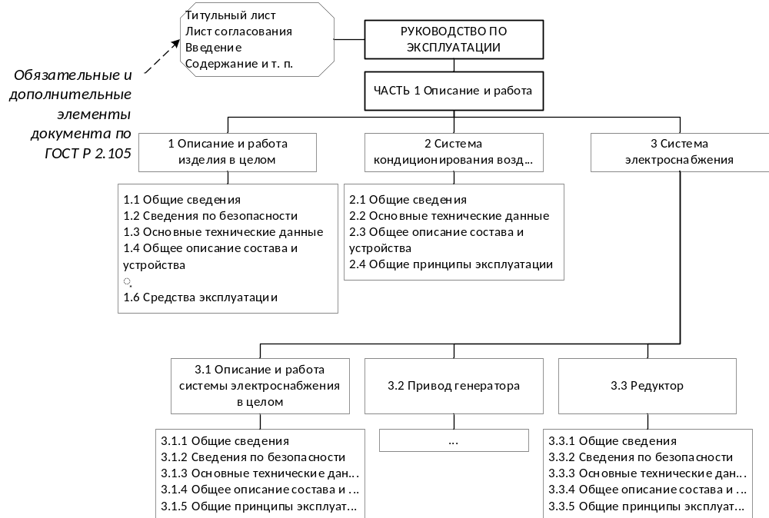
Рисунок А.2 – Пример построения структуры ЭД сквозным способом
А.3 Структурно-кодовый способ структурирования
А.3.1 При структурно-кодовом способе структурирования в документе выделяют структурные разделы в соответствии с иерархией, установленной СНК для изделия, принятой разработчиком.
В общем случае структурный раздел соответствует изделию в целом или одному элементу структуры изделия.
Если это предусмотрено принятой СНК, структурный раздел допускается выделять для сочетания элемента структуры изделия с определенной тематической информацией. При этом одному элементу структуры изделия может соответствовать несколько группирующих структурных элементов документа (структурных разделов), различающихся тематическими областями.
Структурный раздел не предназначен для непосредственного размещения текста тематического содержания документа. Он объединяет подчиненные структурные и (или) тематические разделы.
А.3.2 Каждый структурный раздел может включать одновременно:
- подчиненные структурные разделы, соответствующие элементам более низких уровней иерархии, установленной СНК;
- тематические разделы, содержащие информацию по определенной теме о соответствующем элементе структуры изделия.
При модульной разработке ЭД по ГОСТ Р 2.620 информация тематического раздела может быть представлена одним или несколькими модулями данных.
А.3.3 Схема структурно-кодового структурирования руководства по эксплуатации приведена на рисунке А.3.
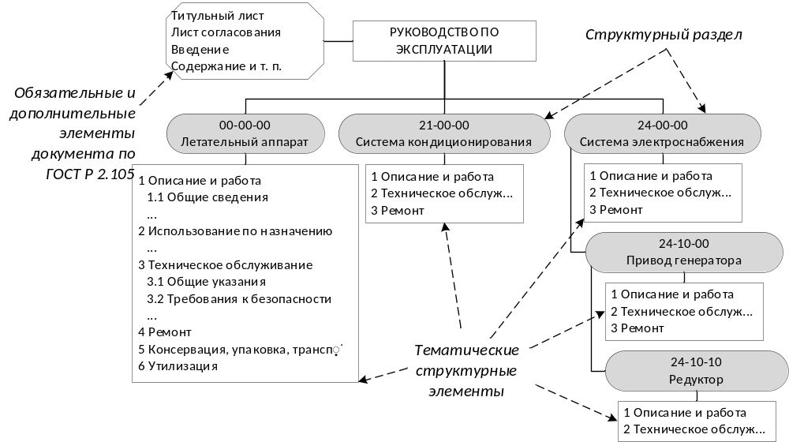
Рисунок А.3 — Пример построения структуры ЭД структурно-кодовым способом
А.3.4 Структурному разделу присваивают уникальное в пределах документа обозначение и наименование.
В качестве обозначения структурного раздела применяют код СНК, принятой для данного изделия.
В качестве наименования структурного раздела применяют наименование соответствующее коду СНК или наименование элемента структуры изделия.
Запись заголовка структурного раздела – в соответствии с требованиями ГОСТ Р 2.105 к записи заголовков структурных элементов документа.
Примеры
1 21-00-00 Система кондиционирования воздуха;
2 24-10-00 Привод генератора.
А.3.5 Тематические разделы, расположенные внутри структурного раздела, обозначают одним из следующих способов:
- порядковой нумерацией начиная с 1 независимо в пределах каждого структурного раздела;
- кодом вида информации по ГОСТ Р 2.621.
При применении кода вида информации обозначение тематического раздела формируют по схеме: «код СНК (код вида информации)».
Пример – 21-10-01 (200), 040-00-00 (100).
Применяемый набор кодов вида информации и их значения допускается устанавливать в документе по стандартизации организации. Пример набора кодов, применяемых для обозначения тематических разделов документа, приведен в таблице А.1.
Таблица А.1 — Пример кодов видов информации, используемых для обозначения тематических разделов документа
Код вида информации | Тематический раздел документа
000 | Описание и работа
100 | Использование по назначению
200 | Техническое обслуживание
300 | Работы технического обслуживания: контроль технического состояния
400 | Ремонт, поиск и устранение неисправностей
500 | Работы технического обслуживания: отключение, демонтаж и разборка
600 | Работы технического обслуживания: ремонт и изготовление на месте
700 | Работы технического обслуживания: сборка, монтаж и подключение
800 | Консервация, упаковка, транспортирование и хранение
940 | Каталог изделия
990 | Утилизация
А.3.6 Обозначением тематического раздела является порядковый номер или сочетание кода СНК и кода вида информации.
Наименование тематического раздела формируют по схеме: «Наименование структурного раздела – Наименование вида информации». Наименование вида информации после тире начинают с прописной буквы.
Если наименование структурного раздела уже включает наименование соответствующего вида информации, повторно его не приводят, а тематическому разделу дают уточняющее наименование, раскрывающее его содержание.
Заголовок тематического раздела состоит из его обозначения и наименования.
Примеры
1 21-00-00 (000) Система кондиционирования воздуха — Описание и работа.
2 1 Система кондиционирования воздуха — Описание и работа.
3 24-10-00 (400) Привод генератора — Ремонт.
4 5 Привод генератора — Ремонт.
А.3.7 При модульной разработке ЭД по ГОСТ Р 2.620 обозначение тематического раздела в заголовке допускается не приводить, если идентификация соответствующей информации и ссылки на нее обеспечиваются кодами модулей данных и структурой публикации.
А.3.8 Подразделы, пункты и подпункты внутри тематического раздела нумеруют и присваивают им наименование по ГОСТ Р 2.105.
А.4 Построение и оформление документа при структурно-кодовом способе структурирования
А.4.1 Страницы документа допускается нумеровать независимо в пределах каждого структурного раздела сквозной последовательной нумерацией либо с выделением диапазонов номеров страниц для отдельных тематических разделов (например, как показано в таблице А.2).
Таблица А.2 — Пример диапазонов номеров страниц для тематических разделов в пределах одного структурного раздела
Тематический раздел документа | Диапазон страниц
Описание и работа | 1–100
Использование по назначению | 101–200
Техническое обслуживание | 201–300
Ремонт | 301–400
Работы технического обслуживания: общие работы | 401–500
Работы технического обслуживания: контроль технического состояния | 501–600
Работы технического обслуживания: отключение, демонтаж и разборка | 601–700
Работы технического обслуживания: ремонт и изготовление на месте | 701–800
Работы технического обслуживания: сборка, монтаж и подключение | 801–900
Консервация, упаковка, транспортирование и хранение | 901–999
Утилизация | 1000–1200
Каталог изделия | 1201–1400

А.4.2 При независимой нумерации страниц для исключения неоднозначности в номерах страниц:
- колонтитулы документа должны включать обозначение структурного раздела, в пределах которого пронумерованы страницы;
- элемент «Содержание» должен кроме номера страницы включать обозначение структурного раздела, в пределах которого пронумерованы страницы.
А.4.3 Дополнительные элементы документа по ГОСТ Р 2.105 — введение, содержание, перечни сокращений, терминов, таблиц, иллюстраций и другие — допускается включать как на уровне документа (части, книги) в целом, так и на уровне отдельных структурных разделов, если это обеспечивает удобство использования документа (рисунок А.4).
Наименование дополнительного элемента, включенного в структурный раздел, предваряют наименованием этого структурного раздела.
Примеры
1 Система кондиционирования воздуха — Введение.
2 Привод генератора — Перечень иллюстраций.
А.4.4 При модульной разработке ЭД по ГОСТ Р 2.620 состав и размещение дополнительных элементов устанавливают правилами формирования публикации. Такие элементы допускается выполнять в виде отдельных модулей данных или включать в состав тематических модулей данных.

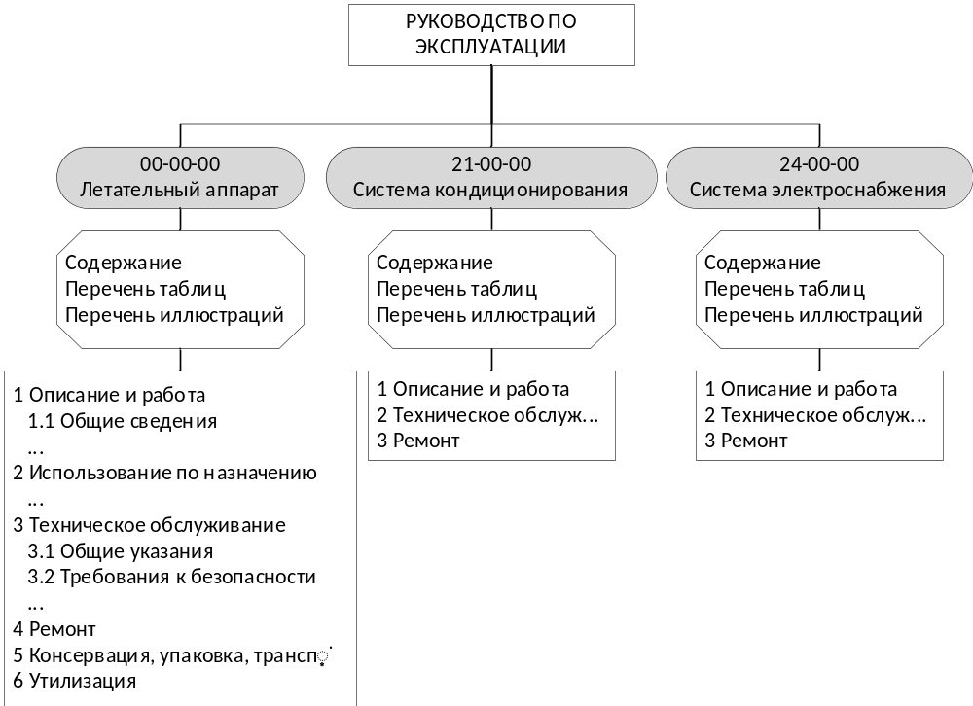
Рисунок А.4 — Пример включения дополнительных структурных элементов документа
в его структурные разделы

Приложение Б
(рекомендуемое)
Правила формирования системы нумерации и кодирования
элементов структуры изделия
Б.1 Общие положения
Б.1.1 СНК представляет собой совокупность правил присвоения обозначений и наименований элементам структуры изделия, применяемой при разработке эксплуатационной документации.
В предусмотренных СНК случаях отдельные коды допускается устанавливать для сочетаний элемента структуры изделия с определенной тематической областью. Такие коды применяют для обозначения соответствующих структурных разделов ЭД и не рассматривают как обозначения СЧ изделия.
Б.1.2 СНК должна обеспечивать однозначную идентификацию элементов структуры изделия в установленной области применения, устойчивость обозначений при разработке и сопровождении ЭД, а также возможность резервирования кодов для последующего развития структуры.
Б.1.3 СНК, как правило, разрабатывают на уровне отрасли и (или) организации, например, в виде документа по стандартизации, применяемого для изделий определенного вида (типа).
Б.1.4 СНК, как правило, включает правила формирования кода, перечни кодов и наименований элементов одного или нескольких верхних уровней структуры изделия, общих для изделий данного вида (типа), например воздушных судов, кораблей или наземной техники.
Б.1.5 В СНК устанавливают:
- количество уровней структуры изделия, отражаемых в коде;
- количество знаков, отводимых для идентификатора каждого уровня;
- допустимые виды знаков;
- разделители блоков кода;
- правила присвоения, резервирования и изменения кодов;
- при необходимости — допустимые значения идентификаторов для отдельных уровней.
Б.2 Структура кода системы нумерации и кодирования
Б.2.1 Код СНК формируют из блоков, каждый из которых идентифицирует объект определенного уровня иерархии, установленной СНК. В основной части СНК такими объектами являются элементы структуры изделия. В специально установленных ветвях СНК отдельные уровни иерархии могут соответствовать тематическим областям.
Код может содержать от 6 до 9 буквенно-цифровых знаков без учета разделителей. Блоки разделяют точкой или тире без пробелов до и после разделителя.
Б.2.2 Для трехуровневой структуры применяют блоки 1, 2 и 3. Для четырехуровневой структуры блок 2 разделяют на позиции 2.1 и 2.2, соответствующие второму и третьему уровням; блок 3 в этом случае соответствует четвертому уровню. Варианты структуры кода приведены на рисунке Б.1.
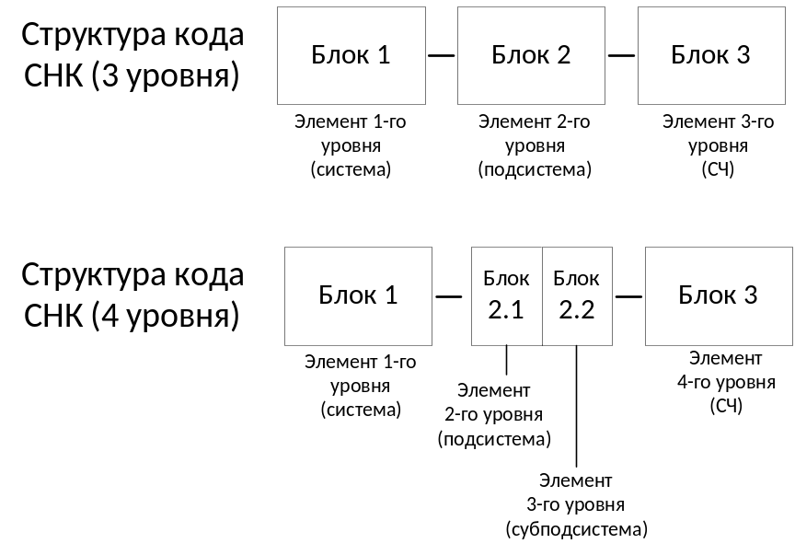
Рисунок Б.1 – Варианты структуры кода СНК с разделителем «тире»
Б.2.3 В качестве знаков применяют арабские цифры и, при необходимости, прописные буквы латинского алфавита, кроме I и O. Предпочтительно применять цифровые идентификаторы.
Б.2.4 При недостаточности цифрового диапазона допускается применять буквенно-цифровые идентификаторы. Порядок их образования устанавливают в СНК, например A1–A9, B1–B9 и далее до Z1–Z9.
Б.2.5 Рекомендуемое количество знаков составляет:
- в блоке 1 — от двух до трех;
- в блоке 2 — два; при четырехуровневой структуре по одному знаку в позициях 2.1 и 2.2;
- в блоке 3 — от двух до четырех.
Б.3 Правила формирования кода
Б.3.1 Код элемента первого уровня включает его уникальный идентификатор в блоке 1 и нули в блоках нижележащих уровней.
Здесь и далее нулевое значение идентификатора в каком-либо блоке кода СНК используется только для указания, что идентификатор не относится к соответствующим уровням структуры изделия. Его не следует использовать для идентификации самостоятельного элемента соответствующего уровня.
Примеры
1 21-00-00;
2 038-00-0000;
3 В01-00-00.
Б.3.2 В трехуровневой структуре код элемента второго уровня включает идентификатор элемента первого уровня в блоке 1, уникальный идентификатор элемента второго уровня в блоке 2 и нули в блоке 3.
Примеры
1 21-10-00;
2 21-20-00;
3 В01-50-00.
Б.3.3 В трехуровневой структуре код элемента третьего уровня включает идентификаторы элементов первого и второго уровней в блоках 1 и 2 и уникальный идентификатор элемента третьего уровня в блоке 3.
Примеры
1 21-10-10;
2 21-20-23;
3 В01-50-14.
Б.3.4 В четырехуровневой структуре код элемента второго или третьего уровня включает соответствующий идентификатор в позиции 2.1 или 2.2 и нули в блоках, относящихся к нижележащим уровням. Код элемента четвертого уровня включает идентификаторы всех вышестоящих элементов и уникальный идентификатор в блоке 3.
Примеры
1 038-40-0000 — элемент второго уровня;
2 038-41-0000 — элемент третьего уровня;
3 038-41-0034 — элемент четвертого уровня.
Б.3.5 Одинаковый код не допускается присваивать различным элементам структуры изделия в пределах области действия СНК. Код, выведенный из применения, не рекомендуется повторно присваивать другому элементу без установления правил управления историей обозначений.
Б.4 Примеры представления СНК
Б.4.1 Пример перечня кодов элементов первого уровня приведен в таблице Б.1.
Примечание – Код 000-00-00 используется только для условного обозначения изделия в целом.

Таблица Б.1 — Пример кодов элементов структуры изделия первого уровня
Идентификатор элемента первого уровня | Наименование элемента первого уровня
000 | Изделие в целом
001–020 | Зарезервированное значение
021 | Система кондиционирования воздуха
022 | Зарезервированное значение
023 | Связное оборудование
024 | Система электроснабжения
025 | Бытовое и аварийное оборудование
026 | Противопожарное оборудование
027 | Зарезервированное значение
028 | Топливная система
029 | Гидравлическая система
030 | Зарезервированное значение
031 | Сигнализация
032 | Ходовая часть
033 | Освещение и световая сигнализация
034 | Зарезервированное значение
035 | Кислородное оборудование, защитное снаряжение
036 | Пневматическая система
037 | Вакуумное оборудование
038 | Система водоснабжения и удаления отбросов
039–050 | Зарезервированное значение
051 | Силовая конструкция изделия
052–070 | Зарезервированное значение
071 | Силовая установка
072 | Двигатель
и т. д. | Другие значения
Б.4.2 Пример перечня кодов элементов второго уровня системы электроснабжения приведен в таблице Б.2.

Таблица Б.2 — Пример кодов элементов структуры системы электроснабжения
Уникальный идентификатор элемента структуры |  | Наименование элемента структуры | Содержание и пояснение
1-го уровня | 2-го уровня | Наименование элемента структуры | Содержание и пояснение
024 | 00 | Система электроснабжения | Электрические устройства и блоки, которые генерируют, регулируют и подводят переменный или постоянный ток к потребителю. Включает централизованные системы электроснабжения постоянным и переменным током, генераторы, преобразователи, аккумуляторные батареи и другие устройства вплоть до распределительных шин, а также электрические устройства общего назначения.
024 | 10 | Привод генератора | Устройство, обеспечивающее подключение генератора и вращение его ротора с необходимой скоростью. Включает систему смазки привода, соединительные устройства, средства регулирования, сигнализации и измерения.
024 | 20 | Система электроснабжения переменным током | Часть системы, предназначенная для генерирования электроэнергии переменного тока. Включает генераторы, преобразователи, управляющие блоки, коммутационную и защитную аппаратуру, измерительную систему, сигнализацию, электропроводку до главных шин и систему встроенного контроля.
024 | 30 | Система электроснабжения постоянным током | Часть системы, предназначенная для генерирования электроэнергии постоянного тока. Включает генераторы, аккумуляторные батареи, преобразователи, управляющие и регулирующие блоки, измерительную систему, коммутационную и защитную аппаратуру, сигнализацию и электропроводку до главных шин.

Приложение В
(обязательное)
Оформление требований безопасности
В.1 Каждое самостоятельное требование безопасности оформляют отдельным элементом (информационным блоком).
В.2 Текст требования безопасности может включать один или несколько абзацев, а также простой (одноуровневый) список.
В.3 Информационный блок с требованием безопасности должен быть визуально отделен от предыдущих и последующих элементов документа (заголовков, текста, иллюстраций и т. п.).
В странично-ориентированном ЭД расстояние между информационным блоком и предыдущими (последующими) элементами документа должно быть не менее четырех высот шрифта основного текста документа.
В интерактивном электронном ЭД визуальное отделение информационного блока обеспечивают средствами оформления и интерфейса, предусмотренными для данного ЭД.
В.4 Для визуального выделения требований безопасности применяют цвет, размер и начертание шрифта, рамку, специальные символы, знаки, графические изображения (пиктограммы) и другие средства оформления. Применяемые средства должны обеспечивать однозначное визуальное выделение информационного блока при использовании ЭД по назначению.
Применение цвета в качестве средства выделения допускается, если возможность его воспроизведения предусмотрена для соответствующей формы представления ЭД.
В.5 Надписи «ЗАПРЕЩАЕТСЯ», «ПРЕДУПРЕЖДЕНИЕ», «ВНИМАНИЕ» следует выполнять прописными буквами, визуально выделять относительно текста требования безопасности.
В странично-ориентированном ЭД указанные надписи следует выполнять полужирным шрифтом с подчеркиванием, размером 14 пт; при необходимости допускается использовать размер 12 пт.
В интерактивном электронном ЭД размер, начертание и иные параметры отображения надписи должны обеспечивать ее четкое визуальное отличие от текста требования безопасности при использовании ЭД на предусмотренных программных и технических средствах.
В.6 Текст требования безопасности должен быть визуально отличим от основного текста документа и обеспечивать удобочитаемость при использовании ЭД по назначению.
В странично-ориентированном ЭД текст требования безопасности следует выполнять полужирным курсивным шрифтом размером 11 пт; при необходимости допускается применять размер 10 пт.
В интерактивном электронном ЭД параметры отображения текста требования безопасности устанавливают с учетом характеристик программных и технических средств, предусмотренных для применения ЭД.
В.7 Информационный блок с требованием безопасности следует представлять как единый логически связанный элемент. Не допускается такое разделение сигнального слова и текста требования безопасности, при котором может быть нарушено их совместное восприятие.
В странично-ориентированном ЭД не допускается перенос части информационного блока на следующий лист (страницу, колонку), кроме случаев, когда размер блока не позволяет разместить его в пределах одного листа (страницы, колонки).
В.8 На рисунках В.1, В.2 и В.3 приведены примеры выполнения требований безопасности в виде информационных блоков с наименованием «ЗАПРЕЩАЕТСЯ», «ПРЕДУПРЕЖДЕНИЕ» и «ВНИМАНИЕ».


Рисунок В.1 – Пример выполнения блока «ЗАПРЕЩАЕТСЯ»


Рисунок В.2 – Пример выполнения блока «ПРЕДУПРЕЖДЕНИЕ»


Рисунок В.3 – Пример выполнения блока «ВНИМАНИЕ»

Приложение Г
(обязательное)
Общие требования к изображениям объектов в эксплуатационной документации
Г.1 Изображения объектов выполняют в виде растровых или векторных цветных, тоновых или черно-белых рисунков (рисунки Г.1, Г.2).
Применение тоновых рисунков и фотографий не рекомендуется, кроме случаев, когда они обеспечивают ясную и четкую визуализацию деталей объекта.
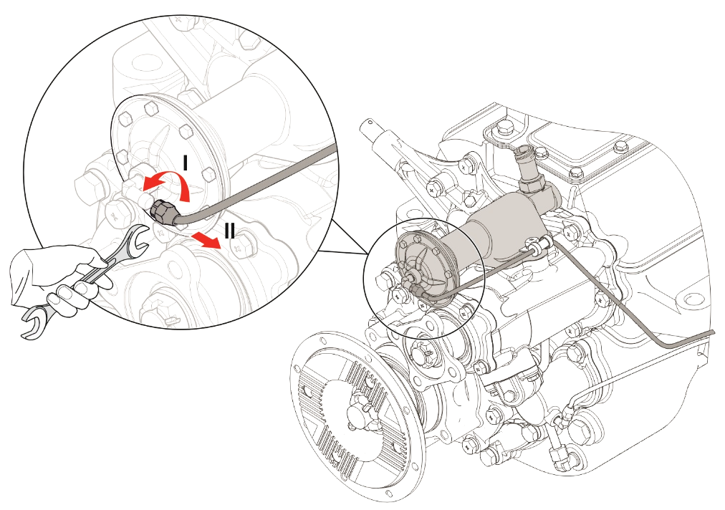
Рисунок Г.1 – Пример тонового рисунка

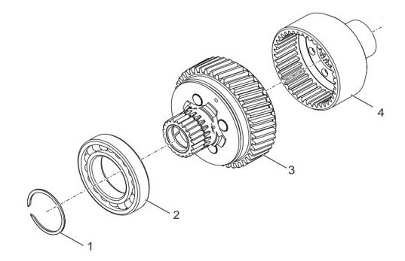
Рисунок Г.2 – Пример черно-белого рисунка
Г.2 Рисунки могут содержать вспомогательные элементы, предназначенные для обозначения элементов конструкции и указания их расположения и ориентации на изделии (рисунки Г.3, Г.4).
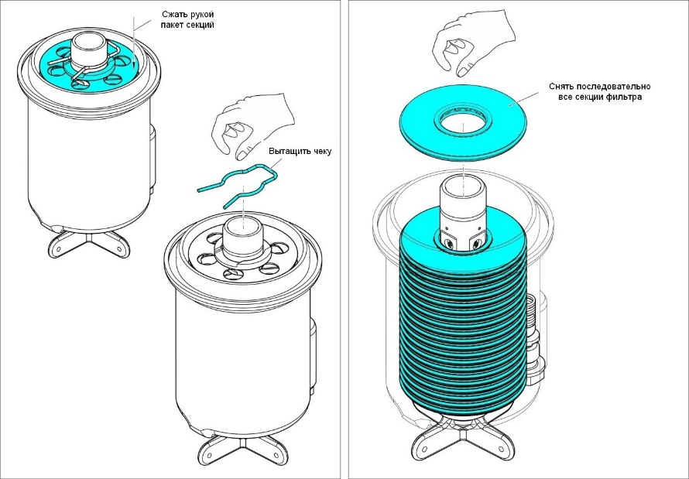
Рисунок Г.3 – Использование на рисунках вспомогательных элементов,
показывающих порядок действий
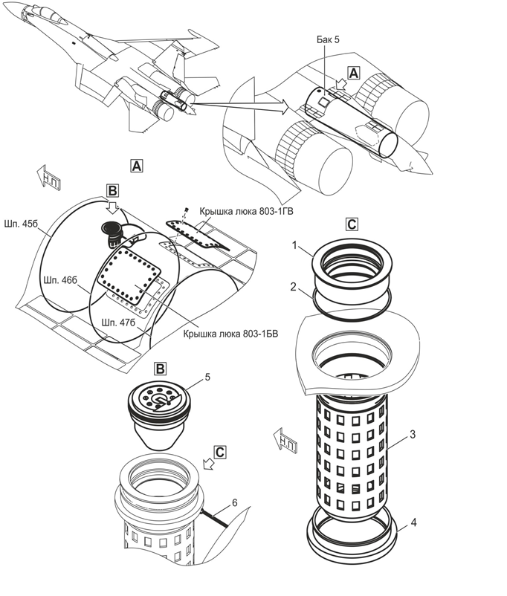
Рисунок Г.4 – Использование на рисунке вспомогательных элементов, указывающих расположение и маркировку крышек люков
Г.3 Для изображения объектов на рисунках используют:
- аксонометрические изображения (проекции), как наиболее наглядный двумерный способ представления трехмерных объектов;
- перспективные изображения, преимущественно для представления очень больших агрегатов в составе изделия, а также для выполнения схем размещения;
- ортогональные изображения, если этот тип изображения дает наиболее наглядное представление об объекте в конкретном месте документа.
Г.4 Для рисунков, на которых важно показать пространственное положение изделия, имеющего головную и хвостовую части, при его использовании по назначению, ориентацию головной части изделия (справа или слева) выбирают с учетом требований стандартов на данный вид изделий (при наличии) и сложившейся практики в данной отрасли машиностроения (например, в судостроении принято выполнять изображение корабля или судна носовой частью направо, а в авиастроении – изображение воздушного судна носовой частью налево).
Г.5 Все элементы рисунка, которые требуют идентификации, следует обозначать текстом, символьными или цифровыми обозначениями, приводимыми с использованием линии-выноски. Эти обозначения группируют в колонку или строку на одной линии, либо размещают по кругу или вдоль контура изображения, чтобы нумерация легко и логично считывалась для облегчения поиска необходимых элементов. Символьные и цифровые обозначения следует расшифровывать в подрисуночной подписи (ниже ее, по центру) или в тексте документа, связанном с рисунком.
При необходимости перевода ЭД на иностранный язык следует применять цифровые обозначения элементов рисунка.
Г.6 Линии-выноски на рисунках должны удовлетворять следующим требованиям:
- быть минимальной длины;
- быть прямыми, без изломов (если линию-выноску невозможно провести без пересечения текста (надписи) или других линий-выносок, то допускается сделать один излом);
- быть с полкой или без полки (при выполнении без полки обозначение указываемого элемента или надпись размещают возле окончания линии-выноски с отступом от него);
- внутри изображения указываемого элемента заканчиваться точкой на конце (допускается не использовать точку для элементов небольших размеров);
- заканчиваться на линии контура изображения без стрелки или иного символа (допускается заканчивать стрелкой только в исключительных случаях, например, на графиках);
- не должны быть параллельными линиям штриховки;
- не должны пересекаться между собой.
Г.7 Одинаковые детали на рисунке обозначают одинаково. Если требуется указать количество одинаковых деталей (например, крепежа), используют запись «×n» после обозначения детали (где «× – знак «умножение», n – количество деталей), как показано на рисунке Г.5. Между обозначением детали и знаком «×» используют разделитель – пробел.
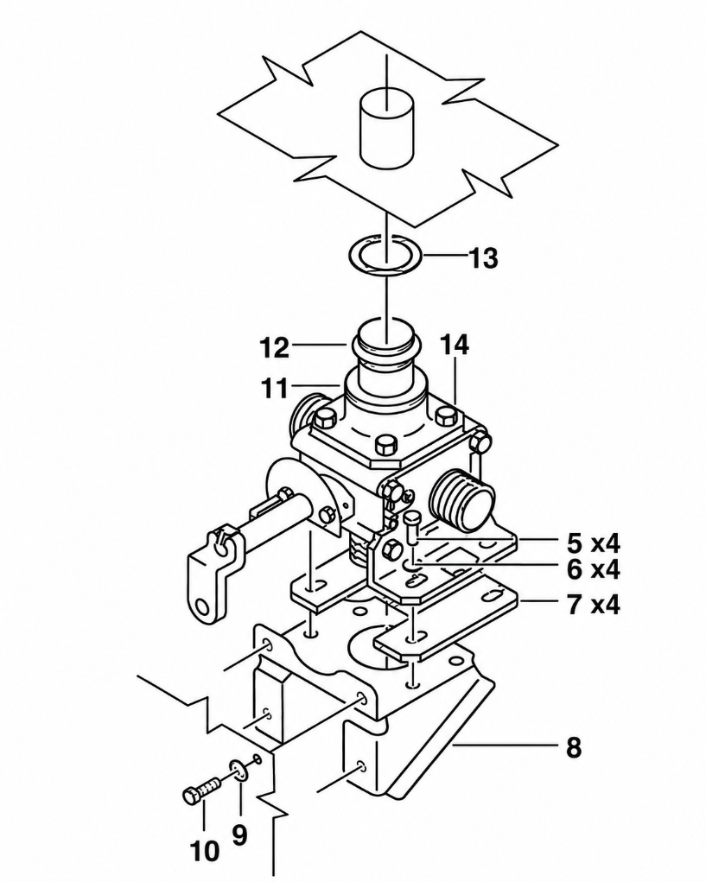
Рисунок Г.5 – Пример указания количества одинаковых деталей
Г.8 При выполнении рисунков соблюдают следующие общие правила:
- рисунки должны быть наглядными и простыми, с минимумом необходимой информации, непосредственно относящейся к иллюстрируемому содержанию документа;
- не следует показывать на рисунках несущественные элементы, например, невидимые полости или детали, обозначаемые пунктирными линиями, элементы, которые не поясняются в тексте, также допускаются упрощения по ГОСТ Р 2.109;
- иллюстрации должны быть выполнены в виде и масштабе, наиболее благоприятном для восприятия, в случае необходимости дополнительно применяют схемы размещения иллюстрируемого объекта на изделии или в пространстве и указатели направления (взгляда, движения изделия, его СЧ и т. п.);
- расстояние между двумя линиями на иллюстрации должно быть не менее суммарной толщины этих линий;
- на цветных рисунках следует использовать цвета, применяемые в цветовом кодировании элементов конструкции изделия (индикация органов управления, маркировка систем, трубопроводов рабочих жидкостей и газов и т. п.);
- цветные иллюстрации в электронном документе, допускающем печать в монохромном режиме, должны позволять это делать с приемлемым качеством, взамен цвета допускается использовать штриховку или заливку серым цветом.
Г.9 На пространственных схемах систем изделия и плоских блок-схемах для большей ясности и наглядности все крупные элементы (приборы, аппараты, механизмы) следует, по возможности, выполнять в виде, близком к фотографическому изображению или детализированному рисунку (без использования упрощенных условных изображений).
Г.10 Схему размещения, которая показывает расположение иллюстрируемого объекта относительно изделия в целом или его СЧ, следует помещать в левом верхнем углу рисунка. Объект, на который обращается внимание на схеме размещения, должен быть выделен контуром, тоном или цветом. Схемы размещения не используют в случаях, когда расположение иллюстрируемого объекта понятно и не может быть истолковано иным образом.
Г.11 Изображения конструктивной обстановки выполняют тонкими линиями без детализации и обозначения элементов.
Г.12 Если в одной сборочной единице используют несколько одинаковых деталей, то на рисунке допускается показывать только одну деталь.
Г.13 Если электрические или электронные компоненты требуют идентификации с помощью специальных обозначений, эти обозначения должны быть включены в подрисуночные надписи или в соответствующий текст. Для рисунков, выполненных в ортогональных проекциях (например, печатная плата), допускается использовать номера элементов, расположенные внутри границ компонента или соединенные с компонентом выносными линиями (рисунок Г.6).
Примечание ― Специальные обозначения не следует включать в саму иллюстрацию.
Г.14 Для симметричных изображений допускается показывать только элементы, расположенные слева, сверху и спереди, если при этом симметрично расположенные элементы детали не отличаются друг от друга или для восприятия изображения не требуется изображать другой элемент. Номер элемента, который не виден на рисунке, указывают в скобках над или под номером изображенного элемента, а выносная линия должна быть направлена к номеру изображенного элемента. На рисунке могут быть приведены соответствующие ссылки на отдельные элементы симметричного изображения (например, «Только левый»).
Исключения из этого правила допускаются в случае, когда симметричные детали отличаются друг от друга или когда для оценки необходимо изобразить другую деталь (например, правую).

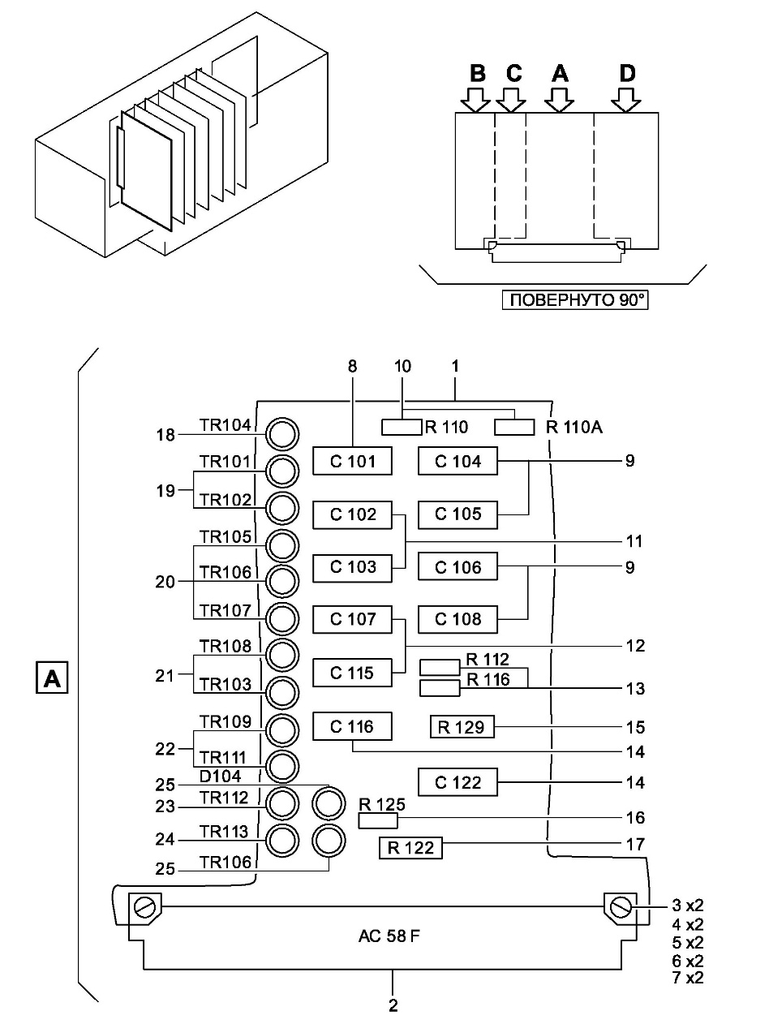
Рисунок Г.6 – Пример идентификации электрических и электронных компонентов
Г.15 В тех случаях, когда визуально одинаковые компоненты появляются в разных местах одного и того же рисунка, допускается изображать их только один раз. Их расположение и номера элементов могут быть указаны с помощью множественной индексации или таблиц внутри иллюстрации.
Г.16 При наличии нескольких идентичных крепежных деталей их размещение должно быть идентифицировано в соответствии с описанными правилами нумерации. Если последовательность установки (снятия) крепежных деталей важна и не вполне понятна из рисунка, то должен быть представлен пример последовательности установки (снятия) таких деталей. Если идентичные крепежные детали размещены в нескольких местах и имеют различную ориентацию, то рисунки должны содержать пояснения для правильной ориентации каждого элемента.
Г.17 Рисунки следует располагать как можно ближе к иллюстрируемым частям текста:
- в пункте, содержащем ссылку на рисунок или сразу после него;
- на следующем листе (странице), после страницы, на которой приведены ссылка на рисунок.
Допускается приводить рисунки в приложении к ЭД ‒ в этом случае иллюстрации располагают на нечетных страницах (при необходимости, увеличенного формата и оставлением четной страницы пустой так, чтобы иллюстрация была полностью видна при раскрытом ЭД).
Г.18 Рекомендуется размещать рисунок на листе (странице) таким образом, чтобы обеспечить его просмотр при ориентации документа, принятом для чтения текста (если это принципиально возможно).

Приложение Д
(справочное)
Пример изложения требований к выполнению иллюстраций
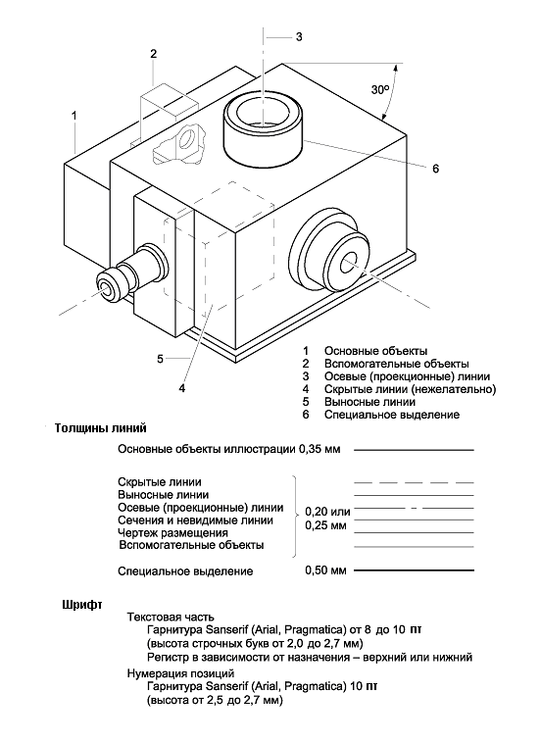
Д.1 Пример изложения требований к выполнению иллюстраций приведен на
рисунке Д.1.
Толщины линий:
основные объекты иллюстрации 0,35 мм

скрытые линии
выносные линии
осевые (проекционные) линии 0,20 или
сечения и невидимые линии 0,25 мм
чертеж размещения
вспомогательные объекты
специальное выделение 0,50 мм
Шрифт:
текстовая часть:
Шрифты PT Sans от 10 до 12 пунктов
Регистр в зависимости от назначения – верхний или нижний.
нумерация позиций:
Шрифты PT Sans 10 пунктов

1 – основные объекты;
2 – вспомогательные объекты;
3 – осевые (проекционные) линии;
4 – скрытые линии (нежелательно);
5 – выносные линии;
6 – специальное выделение

Рисунок Д.1 – Пример оформления требований к выполнению иллюстраций
при разработке ЭД конкретного изделия

Приложение Е
(рекомендуемое)
Общие требования к печатному изданию документов
Е.1 Для выпуска печатного издания ЭД на основе соответствующего ЭД разрабатывают издательский оригинал-макет.
Е.2 В издательский оригинал-макет включают выходные сведения по ГОСТ Р 7.0.4. Выходные сведения являются дополнительными реквизитами издания и не заменяют реквизиты ЭД, на основе которого подготовлено издание. В общем случае они включают:
- заглавие издания;
- сведения об авторах и других участниках создания документа (допускается в качестве коллективного автора указывать официальное наименование организации);
- место издания (город);
- официальное наименование издателя;
- год издания;
- номер издания (допускается указывать реквизиты редакции, версии, исполнения и т. п. документа, при наличии);
- количественная характеристика (число страниц, наличие иллюстраций, тираж) и т. п.

Е.3 Применяемый способ печати документов должен обеспечивать достаточную четкость изображения, разборчивость текста, необходимые для качественного переноса содержания на другие носители информации или для многократного снятия копий с печатного издания документа.
При отсутствии заданных требований к печатному изданию документов (формату листов, брошюровке и т. п.) их устанавливает изготовитель документов с учетом назначения, конструктивных особенностей и условий использования ЭД.
Е.4 Общие требования к печатному изданию:
- форматы листов по ГОСТ Р 2.301 или типографские форматы по ГОСТ 5773;
- брошюровка – в папках по ГОСТ 7.84 или твердый переплет по ГОСТ 22240.
Е.5 Документы большого объема (свыше 64 страниц) и часто используемые рекомендуется брошюровать в твердых переплетах (в папках), обклеенных водомаслонепроницаемым материалом с легкоразъемными соединениями (замками), клапанами и завязками (зажимами). Ширина корешка папки должна обеспечивать возможность наклейки прозрачного кармана для помещения в него ярлыка с обозначением документа и номерами (обозначениями) раздела (ов).
Устройство механизма легкоразъемного соединения для крепления листов в папке должно исключать возможность его самопроизвольного раскрытия и выпадения листов при работе с документами.
Количество листов, помещаемых в один переплет (одну папку), определяют исходя из удобства работы с документом, но не более 500 листов.
Е.6 При укладывании документов папки или брошюровке в альбомы следует соблюдать тематическую схожесть объединяемых документов (например, альбом электрических схем, альбом УП, принципиальные схемы систем изделия и т. п.).
Если используют листы увеличенного формата (А3 и более), их фальцуют так, чтобы номер страницы оставался видимым. На обратной стороне незаполненной страницы ставят отметку в виде дроби (например, «с. 3/4»).
Е.7 Крупные структурные элементы документов рекомендуется выделять для обеспечения быстрого доступа к нему (например, цветными шмуцтитулами, расположенными уступом по всей длине соответствующей стороны листа).
Е.8 В каждой папке перед основным текстом документа рекомендуется помещать:
- титульный лист документа (раздела, при наличии);
- перечень основных структурных элементов документа (разделов), количество и номера папок (если документ скомплектован в несколько папок):
- лист с содержанием папки;
- листы регистрации изменений (и временных изменений, если они предусмотрены);
- лист с перечнем принятых сокращений и условных знаков;
- введение (при необходимости).

Библиография
[1] Правила создания, формирования и функционирования федеральной системы каталогизации продукции для федеральных нужд. Утверждены постановлением Правительства Российской Федерации от 27 апреля 2024 г. № 549 «О федеральной системе каталогизации продукции для федеральных нужд».
[2] ОК 34 Общероссийский классификатор продукции по видам
экономической деятельности (ОКПД 2)
[3] ISO 639–2023 Коды для отдельных языков и языковых групп
Code for individual languages and language groups
[4] Р 50–77–88 Единая система конструкторской документации. Правила
выполнения диаграмм

УДК 62(084.11):006.354 ОКС 01.100
Ключевые слова: эксплуатационная документация, эксплуатационный документ, вид документа, комплект документов, иллюстрация, тиражирование, издание.

РАЗРАБОТЧИК

Руководитель организации-разработчика
АО НИЦ «Прикладная Логистика»

Генеральный директор И. Ю. Галин

Руководитель разработки,
руководитель отдела Е. В. Селезнёва

Исполнитель,
главный специалист А. Н. Петров

